LAPORAN UTS

KECERDASAN BUATAN



Fahreza Dzaky Rahmatullah 21091397061

PROGRAM STUDI D4 MANAJAMEN INFORMATIKA

FAKULTAS VOKASI

UNIVERSITAS NEGERI SURABAYA

2021

UTS 2

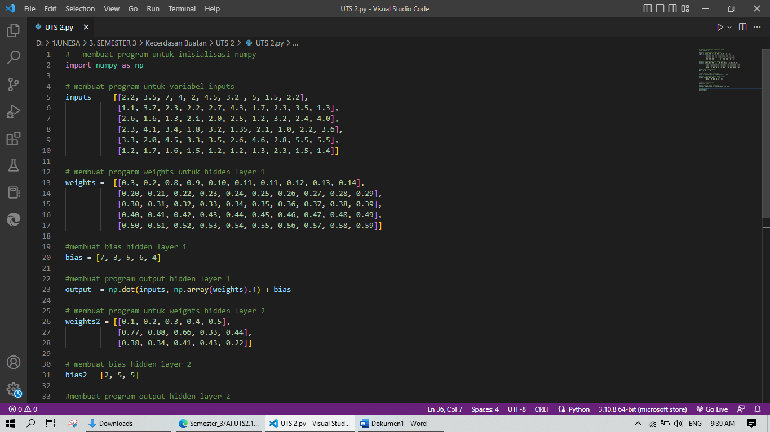

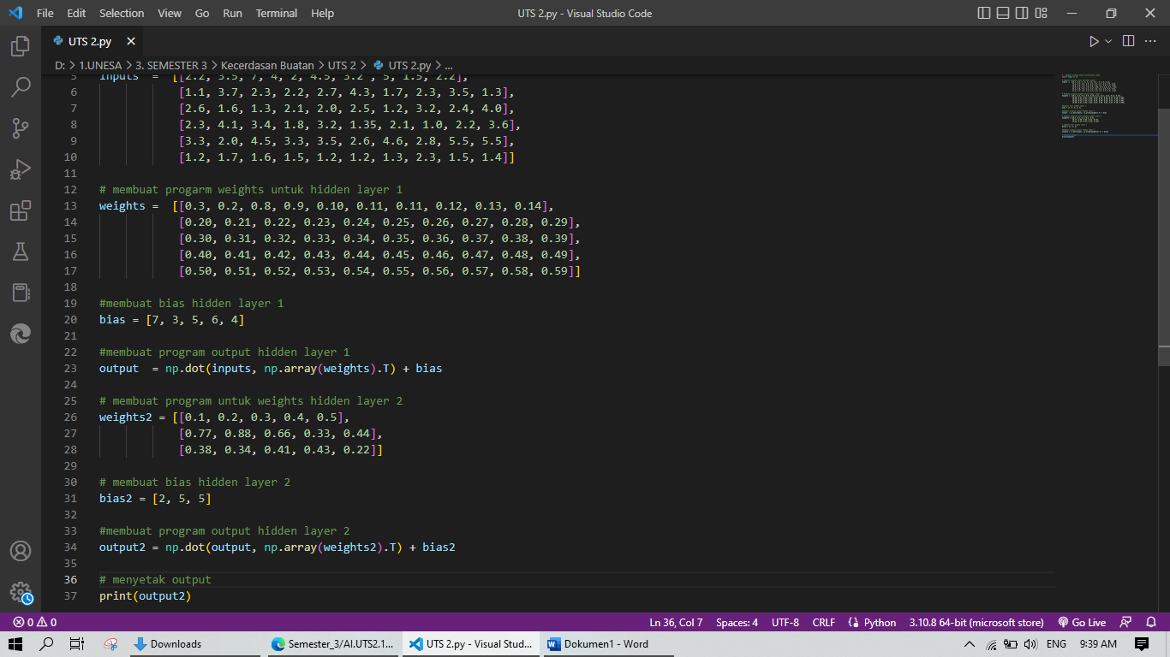

Ouput:

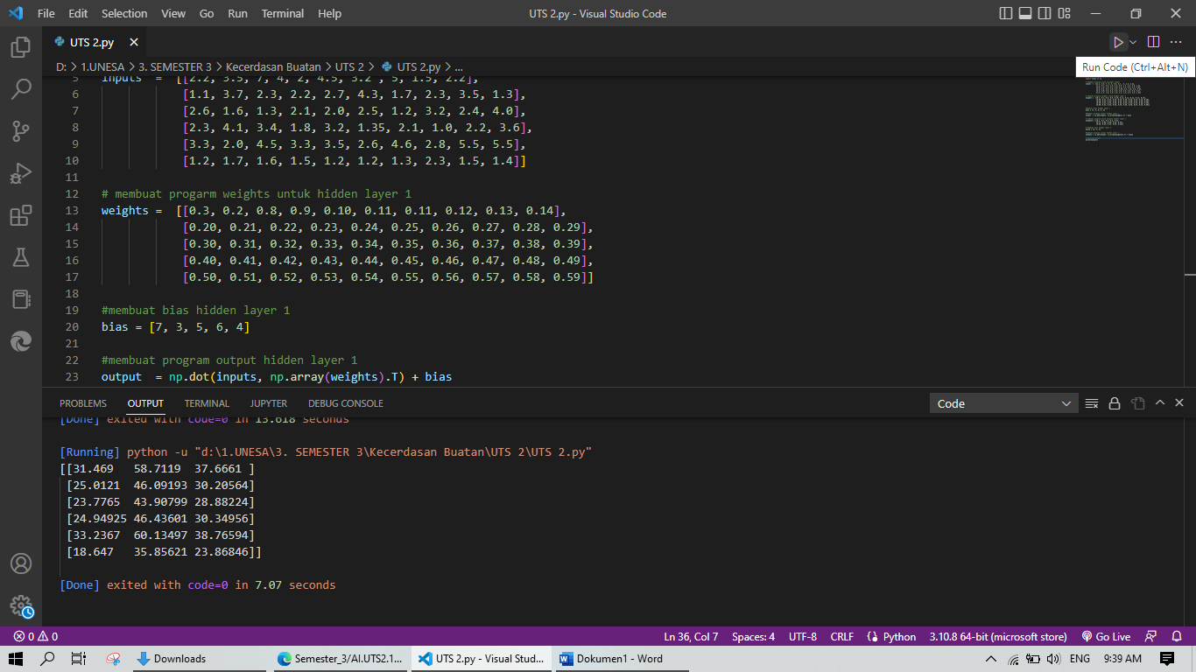

Program diatas adalah multi neuron batch input 2 layer. Input yang ada di dalam program ini yaitu berjumlah 10 dengan batch 6. Di layer 1 jumlah weights program ini bekerja yaitu dengan jumlah weights yaiyu 5x10, kemudian weights tersebut ditranpose menjadi 10x5, weights yang telah diranspose setelah itu ditambahkan dengan input

Jumlah weigts 2 yaitu sesuai dengan layer 1 yaitu 3x5 lalu wegis 2 ditranpose menjadi 5x3 setelah itu ditambahkan dengan biasnya